ΘΕΜΑ: «ΩΡΑΡΙΟ ΚΑΤΑΣΤΗΜΑΤΩΝ ΕΟΡΤΩΝ ΧΡΙΣΤΟΥΓΕΝΝΩΝ 2021-2022»
ΗΜΕΡΟΜΗΝΙΑ | ΗΜΕΡΑ | ΠΡΩΙ | ΑΠΟΓΕΥΜΑ
- 15/12/2021 | ΤΕΤΑΡΤΗ | 08:30 – 14:00 | 17:30– 20:30
- 16/12/2021 | ΠΕΜΠΤΗ | 08:30 – 14:00 | 17:30– 20:30
- 17/12/2021 | ΠΑΡΑΣΚΕΥΗ | 08:30 – 14:00 | 17:30– 20:30
- 18/12/2021 | ΣΑΒΒΑΤΟ | 08:30 – 15:00 | ΚΛΕΙΣΤΑ
- 19/12/2021 | ΚΥΡΙΑΚΗ | 11:00 – 16:00 | ΚΛΕΙΣΤΑ
- 20/12/2021 | ΔΕΥΤΕΡΑ | 08:30 – 14:00 | 17:30– 20:30
- 21/12/2021 | ΤΡΙΤΗ | 08:30 – 14:00 | 17:30– 20:30
- 22/12/2021 | ΤΕΤΑΡΤΗ | 08:30 – 14:00 | 17:30– 20:30
- 23/12/2021 | ΠΕΜΠΤΗ | 08:30 – 14:00 | 17:30– 20:30
- 24/12/2021 | ΠΑΡΑΣΚΕΥΗ | 08:30 – 14:00 | 17:30– 20:30
- 25/12/2021 | ΣΑΒΒΑΤΟ | ΚΛΕΙΣΤΑ | ΚΛΕΙΣΤΑ
- 26/12/2021 | ΚΥΡΙΑΚΗ | ΚΛΕΙΣΤΑ | ΚΛΕΙΣΤΑ
- 27/12/2021 | ΔΕΥΤΕΡΑ | 08:30 – 14:00 | 17:30– 20:30
- 28/12/2021 | ΤΡΙΤΗ | 08:30 – 14:00 | 17:30– 20:30
- 29/12/2021 | ΤΕΤΑΡΤΗ | 08:30 – 14:00 | 17:30– 20:30
- 30/12/2021 | ΠΕΜΠΤΗ | 08:30 – 14:00 | 17:30– 20:30
- 31/12/2021 | ΠΑΡΑΣΚΕΥΗ | 08:30 – 17:00 | ΚΛΕΙΣΤΑ
- 01/01/2022 | ΣΑΒΒΑΤΟ | ΚΛΕΙΣΤΑ | ΚΛΕΙΣΤΑ
- 02/01/2022 | ΚΥΡΙΑΚΗ | ΚΛΕΙΣΤΑ | ΚΛΕΙΣΤΑ
- 03/01/2022 | ΔΕΥΤΕΡΑ | 08:30 – 14:00 | ΚΛΕΙΣΤΑ
- 04/01/2022 | ΤΡΙΤΗ | 08:30 – 14:00 | 17:30– 20:30
- 05/01/2022 | ΤΕΤΑΡΤΗ | 08:30 – 14:00 | ΚΛΕΙΣΤΑ
- 06/01/2022 | ΠΕΜΠΤΗ-ΘΕΟΦΑΝΙΑ | ΚΛΕΙΣΤΑ | ΚΛΕΙΣΤΑ

Το Δ.Σ. του Εμπορικού Συλλόγου Σύρου εύχεται σε όλους εσάς και στις οικογένειες σας Καλές Γιορτές
Υγεία - Ευτυχία - Ευημερία το 2022!!!!!

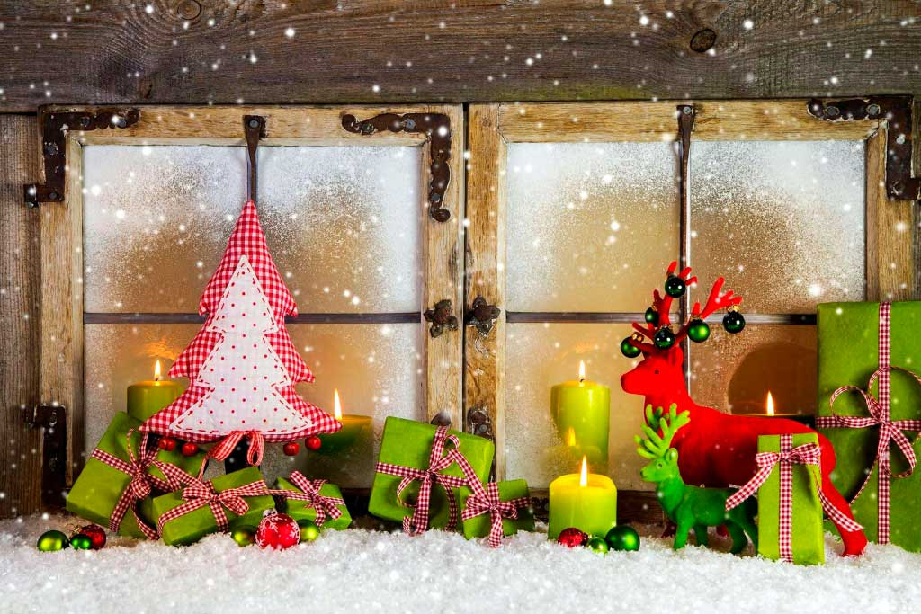

Ο Πρόεδρος Η Γραμματέας
Βαγγέλης Αλεξανδρίδης Ρενάτα Μπαρμπαρή

